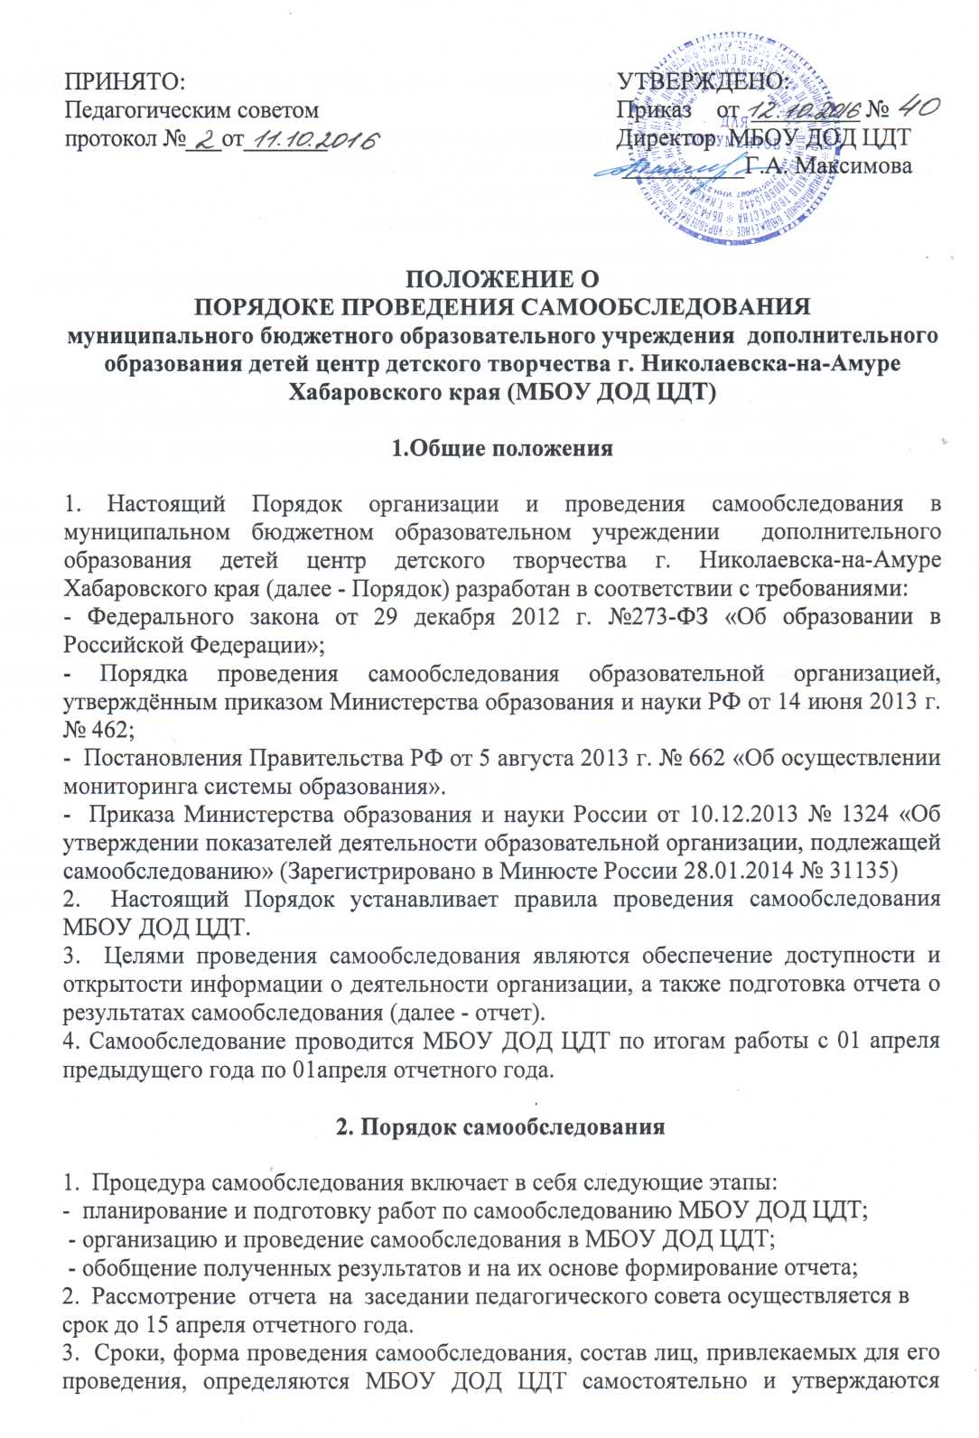
приказом директора на основании Плана работ по подготовке и проведению самообследования.
4. В процессе самообследования проводится оценка:
- образовательной деятельности МБОУ ДОД ЦДТ;
- системы управления МБОУ ДОД ЦДТ;
- содержания и качества подготовки учащихся;
- организации учебного процесса;
- качества кадрового, учебно-методического, библиотечно-информационного обеспечения;
- материально-техническая база МБОУ ДОД ЦДТ;
- функционирования внутренней системы оценки качества образования;
-анализ показателей деятельности МБОУ ДОД ЦДТ, устанавливаемых федеральным органом исполнительной власти, осуществляющим функции по выработке государственной политики и нормативно-правовому регулированию в сфере образования.
5. Результаты самообследования МБОУ ДОД ЦДТ оформляются в виде отчета, включающего аналитическую часть и результаты анализа показателей деятельности МБОУ ДОД ЦДТ, подлежащей самообследованию.
6. Отчет организаций дополнительного образования составляется по состоянию на 1 апреля текущего года. Отчет подписывается руководителем организации и заверяется ее печатью.
7. Размещение отчета на официальном сайте МБОУ ДОД ЦДТ в сети «Интернет» и направление его учредителю осуществляются не позднее 20 апреля года, следующего за отчетным.

3. Ответственность

3.1. Заместители директора, педагогические работники несут ответственность за выполнение данного Положения в соответствии требованиями законодательства.
3.2.Ответственным лицом за организацию работы по данному Положению является директор МБОУ ДОД ЦДТ или уполномоченное им лицо.

